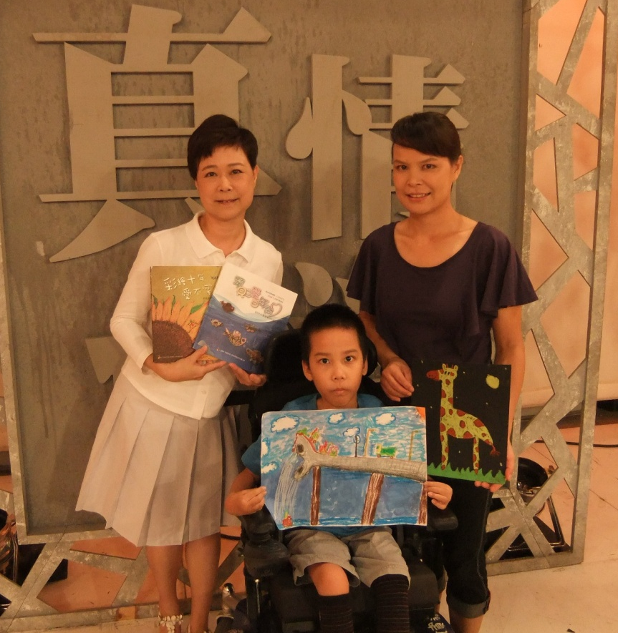
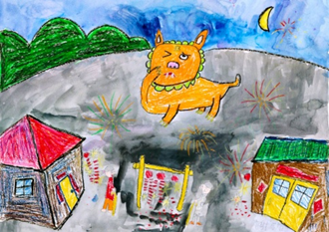
姓名：謝宗翰
年齡：9歲
疾病名稱：
脊髓性肌肉萎縮症

宗翰出生沒多久，雙腳無法著地、不會爬行，剛開始父母親以為宗翰只是發展遲緩，一歲多時才確診罹患罕病疾病脊髓性肌肉萎縮症。確診之後，父母親很快從低落的情緒中走出，認為更要樂觀過日子，給孩子快樂的成長環境，加入基金會後，收到心靈繪畫班招生的報名表，看到有這樣優秀老師而且完全免費，於是媽媽立即帶著姐姐開心上課，那時的宗翰才兩歲大，上課時都坐在嬰兒車裡睡覺，但宗翰每週六仍陪著姐姐一起去上課。直到宗翰三歲時，有一次畫了一個火柴人，王蓮曄老師突然到宗翰身旁說：「要不要幫火柴人穿上衣服啊？」於是火柴人穿上衣服、然後有了家人、開始會出去玩……宗翰就此開啟就繪畫的熱忱與無限想像。

宗翰確診罹患罕病疾病脊髓性肌肉萎縮症後，對父親為計程車司機，母親是幼稚園清潔工來說是非常徬徨無助的。然而隨著加入基金會，認識更多病友，與相同病類的家庭相互交流後，宗翰一家才找到方法面對疾病。加入罕見心靈繪畫班，對宗翰一家人而言，認識了許多同樣家有罕見疾病病友的家庭，在這個團體裡沒有人際相處的壓力，老師待人也和善，一家人在這堂課獲得心情上的放鬆與分享的快樂，爸爸與媽媽每週六帶著姐姐、宗翰與弟弟一起上課。媽媽開心地說道：「我們終於有一個好理由，全家一起走出戶外，共同參與了。」喜歡畫畫的姊姊每次上課都積極投入學習，課程當中，姊姊總是協助宗翰一起完成作品，「你這個太陽要用黃色啦！」「我喜歡用橘色。」週六一起到繪畫班上課，成了全家每週固定的休閒活動，爸爸媽媽每週六讓自己放假；姐姐與宗翰則是在這天學習吸收新的繪畫技巧，全家人共同參與一件事的完成。

一聽到老師說這一次畫展要畫自己心中的「節慶」，宗翰二話不說的畫下了春節。「因為過年我們都會問他們喜歡吃什麼然後煮給他吃啊、還有會給他紅包、然後又不用上課，所以他當然喜歡過年了。」媽媽邊說邊笑，「每個孩子都應該喜歡過年吧，有吃又有拿。」其實宗翰不只是因為有吃又有拿才喜歡過年的，從小就希望成為考古學家的他對於考古非常有興趣，也因此很喜歡一些像是恐龍、長毛象之類的怪獸，年獸的故事就是宗翰很喜歡的節令故事。他常常幻想全家一起守歲時，外頭就會有年獸出現跟他們一塊過新年….. 也許病友的生命當中有諸多限制，但透過畫筆的無限想像，他們擁有了更明確的方向目標，可以把一切想像實體化成為生命追尋的可能，就是是藝術魔力所在。

